Итоги проведения программ летнего чтения-2019
детскими библиотеками МБУК ЦБС г. Таганрога

Сентябрьские дни у нас на юге всегда по-летнему жаркие, и все-таки лето закончилось. Каким оно было? Что нового и интересного предложили своим юным читателям библиотеки г. Таганрога? Чем порадовали ребята? Ведь во время летних каникул дети и подростки свободны от школьных занятий и могут больше времени уделять отдыху, досугу, свободному чтению.
На протяжении многих лет муниципальные детские библиотеки города Таганрога работают по программам летнего чтения, стремясь сделать лето для своих читателей нескучным и незабываемым: привлечь в библиотеку, организовать чтение «для души» и творческий досуг. Каждая библиотека разрабатывает программу летнего чтения самостоятельно, с учетом пожеланий и потребностей своих читателей.
Тематика летних программ
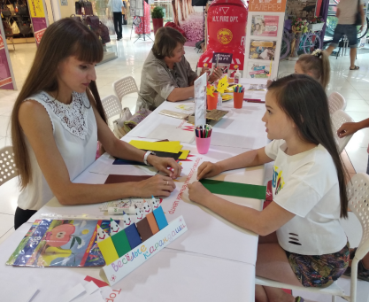
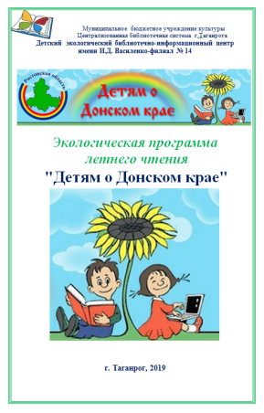
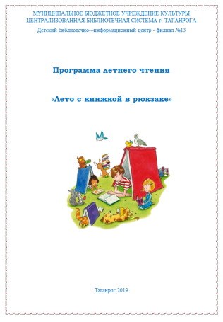
Тематика летних программ этого года была разнообразна по спектру и охвату больших пластов качественной литературы для детей и подростков. Содержательная часть летних программ, массовые мероприятия в летний период в городских детских библиотеках были представлены многообразием тем и форм, учитывали пожелания пользователей – социальных партнеров библиотек, в первую очередь, летних пришкольных лагерей. Важно, что мероприятия проводились как в стенах библиотек, так и на альтернативных площадках: в детских садах, на детских игровых площадках микрорайонов, в Центральном городском парке и на площадке ТРЦ «Мармелад».

В программе «Чтение со вкусом лета» Центральной городской детской библиотеки имени М. Горького были отражены основные юбилеи книг и писателей 2019 года.
В ЦГДБ имени М. Горького в летний период прошли:
- литературное путешествие «Легенды и сказки Тихого Дона»,
- литературно-биографическое путешествие «Уральский сказитель Павел Бажов»,
- литературный урок «Знакомьтесь, детская писательница Нина Дашевская!»,
- литературная игра-путешествие «Волшебник из Оксфорда Джон Толкин»,
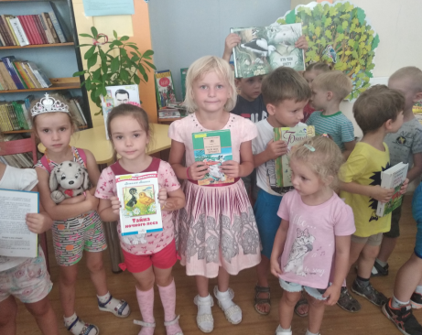
- литературно – юмористический урок «Смех-дело серьезное»,
- литературная игра-викторина «Чудо Град Чуковского»
- литературная беседа "Ларец с баснями"
- тематический час «Для любознательных и умных "Мурзилка" – верный, добрый друг» (95лет со дня выхода в свет)
- литературный час «Заповедник сказок Кира Булычева»
- литературная викторина «Лесное путешествие с Виталием Бианки»
- громкие чтения (в рамках Международной акции "Книжка на ладошке")
- литературно-музыкальный итоговый праздник «Здравствуй, праздник сентября!» др.

Традиционная программа летнего чтения ДБИЦ имени Н. Островского – филиал №1 «Познай мир с книгой» была посвящена 220-летию со дня рождения А.С. Пушкина и называлась «В волшебной Пушкинской стране». Наиболее яркими событиями библиотеки стали:
- литературный праздник «В волшебной Пушкинской стране»
- литературное путешествие «На море, на океане, на острове Буяне»
- викторина «Там, на неведомых дорожках…»
- видеопросмотры «Сказки на экране» и другие.

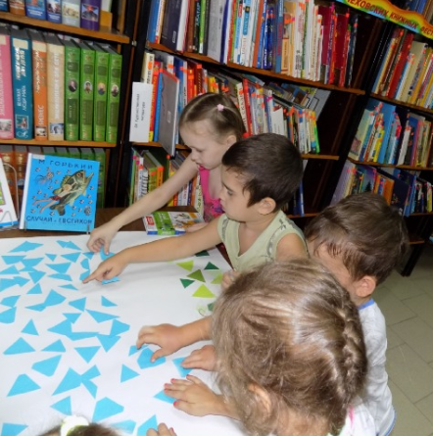
Программа летнего чтения «По книжному морю под парусом лета» ДБИЦ имени А.П. Гайдара - филиал №2 - ориентирована на распространение краеведческих знаний, приобщение к чтению краеведческой художественной литературы, формирование чувства любви к Родине. Основные массовые мероприятия ДБИЦ летом:
- литературный праздник «Маленькие дети на большой планете»
- литературная встреча «Пушкинский день России»;
- литературное путешествие «В чудо-саду Корнея Чуковского»;
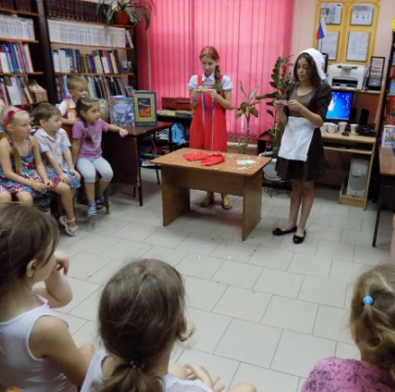
- урок памяти «Все на борьбу с врагом!» (День памяти и скорби – день начала Великой Отечественной войны);
- краеведческий час «Мой край родной – частица Родины большой»;
- литературная викторина "Лето - время читать";
- квест "Быстрее, выше, сильнее";
- акция "Чеховские Волонтеры "«Мир чеховских героев»: Громкое чтение по книге А.П. Чехова " Белолобый";
- театрализованное представление "В поисках лета";
- театрализованная игра-викторина "В поисках лета";
- экологическое литературное путешествие "Летние традиции Донского края";
- Международная акция "Книжка на ладошке»
- литературное знакомство «Новая встреча со старой сказкой» (сказка Ш. Перро «Золушка»)
- литературный итоговый праздник" Волшебство книжного лета";

Созвучной ей оказалась экологическая летняя программа «Детям о Донском крае» ДЭБИЦ имени И.Д. Василенко-филиал №14:
- экологические путешествия «Солнечное лето»
- экологический праздник «Хочу быть экологом»
- беседа «Формула здоровья»
- экологическое путешествие «Насекомые и их знакомые» -Экологическое путешествие «Мустанги Донского края»
- экологическое путешествие «Самые удивительные животные нашего края»
- экологическое путешествие «Птицы Приазовья»
- экологическое путешествие «Белый аист. Посланец неба» и другие.

Занимательная программа по чтению «Лето с книжкой в рюкзаке» ДБИЦ – филиал №13 приглашала всех желающих в мир литературных путешествий и приключений:
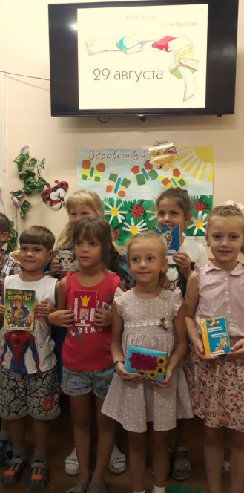
- литературная игра «В гости к сказке»
- громкие чтения «Чеховские волонтеры или Дети читают детям» ко Дню Памяти А.П.Чехова
- мастер-класс «Голубь мира»
- литературная игра «Ушастая семейка»
- громкое чтение «Каштанка и К» и др.
Всего во время летних каникул в 2019 году проведено 94 массовых мероприятий, участниками которых стали 2645 человек.

Внутренняя и внешняя реклама программы
Для привлечения внимания детей и руководителей детского чтения, информирования о летних мероприятиях во всех детских библиотеках были проведены рекламно-информационные мероприятия:
- распечатаны объявления с информацией о мероприятиях библиотеки в летний период;
- оформлены информационные стенды;
- подготовлены и распечатаны информационные закладки, информационные листовки памятки;
- разработаны и распечатаны задания по летней программе чтения;
Во время посещения библиотеки детям раздавались закладки с полезной информацией. В течение лета активно работали сайты ЦГДБ имени М. Горького, МБУК ЦБС г. Таганрога, странички ДБИЦ в Facebook.

"Библиотека идёт к вам",

"Лето с книгой",

"Мастер - класс в парке",

"Лето в библиотеке",

"Праздник в библиотеке»,

"Пушкинский день России", "Лето с книгой"

Открой Дон!

Юные экологи

Цветочная поляна

Насекомые и их знакомые

«Птица года – 2019: горлица обыкновенная»

«Аист на крыше – мир на Земле!»и т.п.

Работа с фондом, библиотечные выставки
Организации деятельности библиотек в летний период традиционно предшествует большая работа с фондом. Проводится его анализ с учётом новых поступлений, отбор лучшей литературы в соответствии с тематикой программы и размещение в максимально доступном для детей месте на ярко и красочно оформленных стеллажах, книжных выставках, и книжных развалах.
В ЦГДБ имени М. Горького была создана оригинальная выставка-инсталляция в виде торта «Подарок юбиляру», оформлены книжные выставки «Писатели-юбиляры», «Книги-юбиляры» и др.
В ДБИЦ имени Н. Островского-филиал №1 книжный фонд летнего чтения был представлен книжными выставками и открытыми просмотрами: "Лето и книга", "Летние приключения" «Мир сказок, рифм, стихотворений – все это Пушкин, добрый гений», «Волшебство сказок Пушкина» и т.д.
ДБИЦ имени А.П. Гайдара-филиал №2 "Галерея пушкинских героев" (к 220- летию со дня рождения А. С. Пушкина), "Путешествуй по книжному морю» «Говорим здоровью – да!», "Остров новинок", "Родной земли - страницы войны" и др.
ДБИЦ -филиал №13: к/в «Вокруг света», «Чудеса и приключения», «Лето – в рюкзак!» и т.д.
ДЭБИЦ имени -филиал №14 книжные выставки и ОП были ориентированы на популяризацию литературы о Донской земле, заповедных местах и сохранении уникальной донской природы.
Всего в летний период в детских библиотеках было организовано 53 книжных выставки, включая ОП и выставки-инсталяции, на которых было представлено 890 документов из библиотечных фондов.

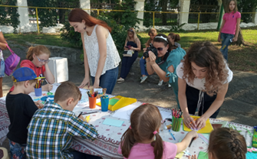
Организация творческого досуга
Одна из основных целей программ летнего чтения – это организация досуга детей в дни летних каникул через книгу, чтение и различные игровые формы. Дети города могли летом прийти в любую детскую библиотеку не только для того, чтобы почитать книгу или поучаствовать в библиотечном мероприятии, но могли и самостоятельно позаниматься каким- либо любимым делом или просто поиграть, посмотреть мультфильмы. Использовались сайты с детскими развивающими играми, раскрасками и др.
В рамках библиотечных программ летнего чтения, для желающих, проводился конкурс. Так, например, летняя программа чтения «По книжному морю под парусом лета» ДБИЦ имени А.П. Гайдара приглашала читателей принять участие в конкурсе летнего чтения, совершив увлекательное путешествие по морю «Читалия» на корабле «Лето». На многочисленных островах «Читалии» ждали их встречи с необычными запоминающимися книгами. Для того чтобы стать членами команды этого замечательного парусника - матросами, штурманами, капитанами, - надо было выполнить определенные задания. Звание «матрос» получили те ребята, которые прочли от 5-10 книг. А вот, для того, чтобы получить звание штурмана, необходимо было прочитать от 10-15 книг, написать 1 отзыв или нарисовать 1 рисунок к 1 понравившейся книге. Но самые сложные задания были у капитанов. Надо было прочитать от 15 книг и более, написать 1 отзыв или нарисовать 1 рисунок к 1 понравившейся книге, и еще ответить на вопросы викторины. В конкурсе летнего чтения приняли участие 65 детей. 29 человек из них стали призерами: 14 матросов, 9штурманов, 6 капитанов.
25 августа в читальном зале библиотеки был проведен литературный праздник, посвященный награждению победителей. На этом празднике ребят ждали необыкновенные приключения. Команде парусника «Лето» пришлось отправиться в сказочный лес для того, чтобы найти свой пропавший корабль. На помощь, как всегда, пришли добрые сказочные девочки - Василиса и Золушка. Вместе с ними ребята успешно, как и подобает книжным знатокам, разгадали загадки и ребус. Корабль был найден, и награждение памятными медалями и поощрительными призами состоялось!
В каждой детской библиотеке были организованы «уголки творчества», где можно было рисовать и мастерить. В каждой детской библиотеке регулярно проводились творческие мастер-классы по изготовлению различных поделок. Их итогом стали выставки детского творчества.
Всего в летний период было проведено более 20 мастер-классов, (включая площадки ТРЦ «Мармелад), их участниками стали более 300 детей и подростков.

Выводы:
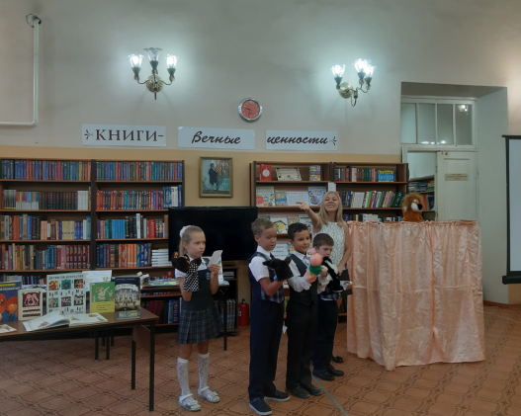
Реализуя программы летнего чтения, детским библиотекам удалось достичь определенных результатов. В целом деятельность библиотек по обслуживанию пользователей - детей и подростков до 14 лет в летний период была насыщенной и успешной. Творческие конкурсы, акции, мастер-классы, литературные путешествия, викторины активизировали интерес детей к книге, систематическому чтению, помогли пробудить в детях воображение и фантазию. Удалось привлечь в библиотеки около 5 тысяч читателей, в том числе и новых: кто-то из участников программы привел в библиотеку своих друзей, кому-то захотелось записаться после посещения праздников, участия в играх и викторинах. В летний период детскими библиотеками было проведено около 100 массовых мероприятий, которые посетили более 2,5тысяч юных читателей и их родителей. Следует отметить, что привлекая детей к чтению, библиотеки стремились сделать родителей своими союзниками.
